实验名称  /Title of Experiment | 实验二、脯氨酸的提取及含量的测定
姓名/Name |  | 学号/Student ID
实验日期  /Date of Experiment |  | 总分  /Total Score
教师（助教）签字/Teacher's signature

【实验报告第一部分（预习报告内容）：①预习思考题（实验目的、实验原理等） ②实验仪器、试剂及材料 ③实验步骤（包括实验流程、操作步骤和注意事项、数据记录用表格等）；

预习报告得分（满分20分）：

- 预习思考题（8分）：
1、逆境条件下植物脯氨酸的累积有何意义（2分）？
答：可以在植物细胞质内渗透调节物质；可以稳定生物大分子结构；可以降低细胞酸性、解除氨毒；可以作为能量库调节细胞氧化还原。

2、在国内外的案件刑侦工作中，经常可以看到案件侦破时需要法医或者刑侦采用指纹鉴定的方法来识别犯罪嫌疑人的指纹，如下图的指纹显示即为一种常用的鉴定方式。请问此图采用的鉴定方式的生化原理是什么（2分）？
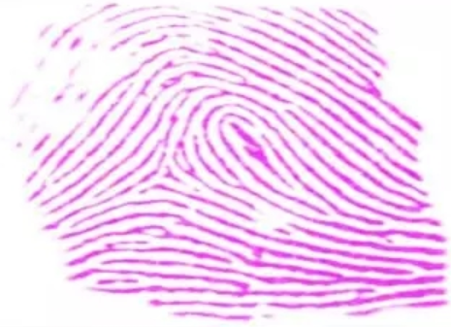
图1.指纹显示
答：茚三酮在弱酸环境下与α-氨基酸或肽共热，引起氨基酸氧化脱氨、脱羧反应，反应产物（还原茚三酮和氨）再与茚三酮反应生成紫色复合物。平均每个指纹上有250ng氨基酸，当在指纹上加入茚三酮，就会出现紫色。
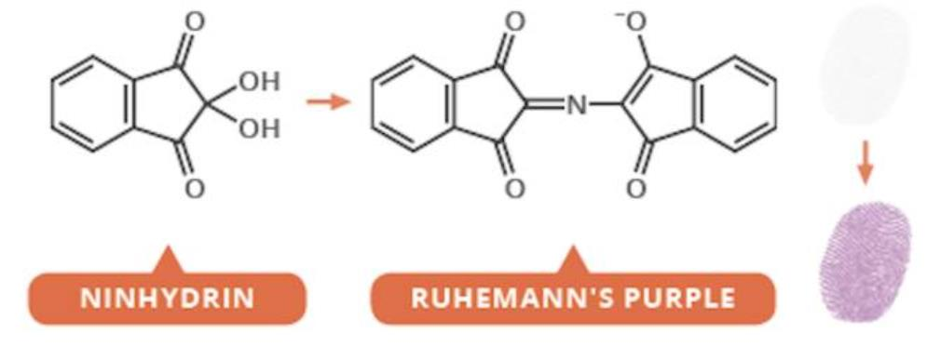

3、脯氨酸提取液含量测定时的阴性对照该如何设置，你的依据是什么（4分）？
答：阴性对照：提取液0.5ml，加0.5ml冰醋酸和0.5ml酸性茚三酮置于EP管中，但不加热。茚三酮在弱酸环境下与α-氨基酸或肽共热才能发生反应。

- 仪器材料及试剂（4分）：
1、仪器、材料：
低温组织研磨仪、研磨钢珠、电磁炉、金属浴、电子天平、分光光度计、研钵、具塞试管及试管夹、剪刀、漏斗、滴管、移液器、滤纸、EP管、护目镜。

2、试剂：
3%磺基水杨酸（10ml*30）；活性碳粉（0.5g*26）；
脯氨酸标准溶液（0.5ml*30）：准确称取10mg脯氨酸，用少量80%乙醇溶解，蒸馏水定容至100ml，其浓度为100ug/ml；
酸性茚三酮溶液（6ml*30）：称取7.5g茚三酮溶于180ml冰醋酸和120ml 6M磷酸溶液（40ml85%浓磷酸+52ml H 2 O）中，搅拌加热（低于70℃）溶解，冷却后置于棕色瓶中，4℃保存可使用2-3天；
冰醋酸（6ml*30）。
- 实验步骤（8分）：
脯氨酸的提取（磺基水杨酸法）：
取0.2g左右叶片，在研钵中剪碎，放置于5ml研磨仪的EP管（含研磨球）中，向管内加入3ml 3%磺基水杨酸溶液，RT，2100rpm/min，300s。
将研磨后得到的悬浮液转移至玻璃试管中，再向其中加入剩余7ml 3%的磺基水杨酸溶液，没过叶子碎片，上下颠倒混匀后将试管放在沸水浴（电磁炉加热）中浸提20min（试管盖勿完全盖紧，加热时管口勿冲人）。
待材料完全冷却后，在加有少量活性炭的滤纸上过滤，得到脯氨酸的待测液。

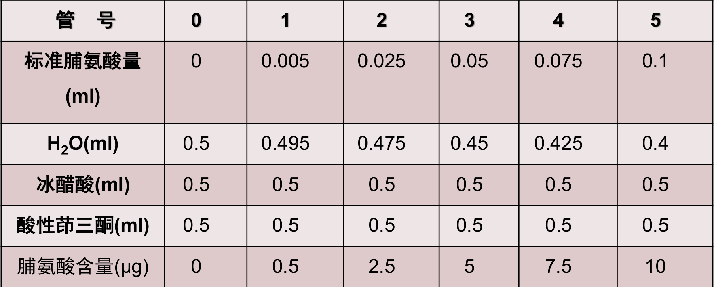
脯氨酸的含量测定（标准曲线制作）：
取6个2.0ml EP管，标号并按右表依次加入各试剂，混匀后在金属浴（100℃）中加热20min，冷却后，以0号管调零，取1ml各管溶液在520nm波长下测定光吸收。
以光吸收值OD520为纵坐标，脯氨酸含量（ug）为横坐标，绘制标准曲线。
管号 | 0 | 1 | 2 | 3 | 4 | 5
脯氨酸含量（ug） | 0 | 0.5 | 2.5 | 5 | 7.5 | 10
光吸收值OD520

结果计算：
利用吸光值从标准曲线中查出对应的脯氨酸含量C（注意减掉阴性对照吸光值），按下式计算样品中脯氨酸含量的百分数：
脯氨酸含量（μg/g）= CV1/ WV2
C：被测样品提取液中脯氨酸含量（μg），由标准曲线求得；
W：样品重（g）；
V1：提取液总体积 ml（10）；
V2：测定液体积 ml（0.5）。
 | 样品 | 阴性对照
吸光值

脯氨酸的含量测定（样品测定）：
吸取提取液0.5ml，加0.5ml冰醋酸和0.5ml酸性茚三酮置于EP管中，于金属浴（100℃）中加热20min。冷却后，取1ml于520nm波长下测定光吸收，注意设置阴性对照，记录测定样品及阴性对照的吸光值。

